Questionnaire sur la sécurité
De l’occupation ou la Tenure
Depuis l’indépendance, le logement a joué un rôle social et économique important pour la consolidation de la société Tunisienne et on a atteint un pourcentage de propriété de 77.8% en 2004. Ce rôle a été renforcé par l’adoption d’une stratégie nationale de l’habitat en 1988 et ses mises à jour régulières.
Cette stratégie se base sur le fait qu’elle :
- est le fruit d’une politique volontaire, qui considère l’accès à un logement décent, dans un environnement sain, comme un droit fondamental pour tout citoyen ;
- est l’aboutissement d’une consultation nationale et d’un dialogue dans lequel s’est engagé l’ensemble des acteurs de l’habitat (publics et privés).
- a fait du secteur de l’Habitat un secteur clé jouant un rôle important dans l’évolution de l’économie et de la société.
- a opté pour la mise en place de mesures d’ordre institutionnel, juridique et financier basées sur quatre orientations fondamentales à savoir :
  - Accroître l’offre de terrains à bâtir et répondre notamment à la demande à caractère social,
  - Diversifier l’offre de logements et promouvoir le secteur privé de production,
  - Renforcer la politique de réhabilitation et améliorer la gestion du parc logements existant,
  - Réformer le système institutionnel de financement de l’habitat et notamment le financement de l’habitat social.
Et la stratégie de l’habitat a aussi pris en charge un autre volé du logement qui est la tenure, la sécurité de l’occupation mais aussi à pris en charge la réhabilitation des quartiers informels.
Concernant la sécurité légale de la tenure, y compris la protection contre les expulsions forcées :
- Les lois et règlements qui reconnaissent ou garantissent la sécurité légale de la tenure pour l’ensemble de la population :
En Tunisie on ne parle pas d’expulsion forcée puisque on a instauré une base législative, et réglementaire concernant la protection de la propriété.
- L’intégration de l’élément portant sur le règlement foncier et la stabilité de la propriété dans les programmes de structuration urbaine, et ce en permettant aux occupants d’accéder à la propriété à titre définitif.
- La mise en place d’un plan visant d’une part, l’élargissement du champ de l’enregistrement foncier et à l’accélération du rythme et d’autre part, à actualiser les titres fonciers.
- L’introduction d’une série de réformes structurelles au niveau de la méthode de travail de l’instance concernée par l’enregistrement foncier et la coordination entre eux et ceux pour faciliter aux citoyens l’accès à la propriété des biens immobiliers dont ils disposent.
- Le parachèvement des opérations de règlement de la situation des lotissements relatifs à des cités anciennes et la levée du statut de propriétés indivise.
Parmi les principales actions réalisées sur ce plan, Ilya lieu de citer :
  - La création d’un fond spéciale pour le financement des opérations d’enregistrement foncier.
  - La confirmation du droit de maintien des locataires prévu par la loi 122 du 27 décembre 1993relative à la révision de la loi 35 du 18 février 1976 et qui a pour but de protéger les locataires contre l’évacuation de leurs locaux par la force et de rationaliser les rapports entre propriétaires des immeubles et les locataires pour ce qui est des constructions réalisé avant 1970.
  - L’organisation des partages et du réaménagement des biens immobiliers indivis, par la création du syndicat des propriétaires et la définition de ses méthodes d’action par décret promulgué le 1er avril 1997.
- Les lois et les règlements qui offrent une protection contre l’expulsion ou la relocation involontaire :
En Tunisie on ne peut pas parler d’expulsion puisque les liens sociaux nous empêchent d’expulser les familles de les laisser sans abri même pour les familles les plus pauvres et démunis et qui n’ont pas de source ou de revenus fixes, mais pour résoudre certain problèmes de foncier le législateurs à promulguer la loi 93-122 du 27 décembre 1993 et le décret loi 93-123 du 27 décembre 1993 qui protège une certaines catégorie de gens contre l’expulsion de leurs locaux : « est maintenue dans les lieux de plein droit, sans délai et sans l’accomplissement d’aucune formalité, toute personne physique ou morale, qui a titre de locataire, occupe un local appartenant aux étrangers et construit ou acquis avant le 1er janvier 1956 et ce nonobstant toute clause contraire contenue dans l contrat ou toute décision judiciaire ayant pour effet son expulsion pour fin de bail. »
- Les groupes et les individus principalement protégé par les lois et règlements des paragraphes 1 et 2 :
Les locataires des biens des étrangers et les propriétaires de biens indivis sont protégés par les lois et règlements évoqué dans les paragraphes 1 et2.
Concernant les données sur les personnes ne bénéficiant pas de la sécurité de la tenure :
- Des données ou des estimations du nombre de personnes ne bénéficient pas de la sécurité de la tenure :
- Les ménages vivant dans les établissements informels : ce phénomène n’existe pas en Tunisie.
- Les minorités vivant dans des établissements informels : ce phénomène n’existe pas en Tunisie.
- Les déplacés internes : dans le but de recherche de travail (statistique entre mai 2011 et mai 2012 ).
Nombre
Région | Entrants | Sortants | Solde
Grand Tunis | 79007 | 16109 | 62898
Nord Est | 11570 | 18524 | -6953
Nord Ouest | 5562 | 33789 | -28227
Centre Est | 41794 | 37257 | 4537
Centre Ouest | 6594 | 34221 | -27626
Sud Est | 11393 | 11971 | -577
Sud Ouest | 4040 | 8091 | -4051
Total | 159961 | 159961 | 0
Source: Institut National de la Statistique(INS)
- Les migrants sans papiers, réfugiés ou demandeurs d’asiles : ce phénomène n’existe pas en Tunisie.
- Les ménages qui ont été expulsés ou sont en train de l’être pour cause de défaut de paiement hypothécaire : ce phénomène n’existe pas en Tunisie.
Concernant les citadins pauvres vivant dans des arrangements informels (en particuliers dans les établissements informels) :
- Les droits d’occupations prévus ou reconnus dans les instruments juridiques :
Pour organiser ce domaine et ce droit le législateur Tunisien a promulgué la loi n° 65-5 du 12 février 1965portant promulgation du code des droits réels, les textes relatifs aux droits réels sont réunis en un seul corps sous le titre de « Code des droits Réels ».
- Pour les occupants informels des terrains ou logements le code des droit réels à prévu dans sa 2ème section relatives aux effets de la possession, la prescription acquisitive ou l’usucapion de l’article 45 jusqu’à l’article 52 les instruments et les règlements pour l’acquisition des biens soit par le passage de temps ou autre (écoulement d’un certain délai).
- Pour les revendications contradictoires entre les propriétaires fonciers( informels publics) et les personnes s’étant installées de manières informelle sur ces mêmes terrains, le gouvernement cherche toujours a trouvé des solutions pour satisfaire le citoyen par le recourt à l’étude du cas par cas et l’intégration de ces quartiers informels dans l’environnement urbain sain.
- Les politiques et les programmes en places ou en cours d’élaboration visant à reconnaitre, enregistrer, inscrire ou régulariser les droits d’occupation des citadins pauvre :
Pour ce qui est des politiques ou programme ou projet : la Tunisie a crée en 1981 L’Agence de réhabilitation et de rénovation urbaines qui est une agence spécialisée dans la réhabilitation des quartiers anarchiques , ce qui correspond à sa vocation historique d'opérateur pour la réalisation des programmes publics d'intervention sur l'habitat dégradé, sous-équipé ou sous-intégré que ce soit dans les quartiers anarchique périurbains ou les centres anciens parmi les projets de l’agence, on note:
- Projet Oukalas : Projet de relogement des occupants des Oukalas de Tunis.
Dans le cadre de ce projet, la commune de Tunis a confié à l'ARRU la réalisation de 1900 logements sociaux dans la médina de Tunis et dans les quartiers périphériques (Séjoumi, Douar Hicher, El Agba, El Mourouj) d'un montant total de 25,8 millions de dinars, répartis comme suit :
- 1ère tranche (1991-1992) : construction de 386 logements d'un coût de 3,3 millions de dinars
- 2ème tranche (1993-1994) : construction de 402 logements d'un coût de 4,4 millions de dinars
- 3ème tranche (1996-1998) : aménagement et construction de 498 logements d'un coût de 6,1 millions de dinars
- 4ème tranche (2000-2002) : 394 logements et 20 commerces d'un coût de à 8,3 millions de dinars
- 5ème tranche (2000-2002) : aménagement et construction de 208 logements d'un coût de 3,7 millions de dinars
La commune de Tunis a également confié à l'ARRU la réhabilitation de 5 immeubles dans la Médina de Tunis pour un investissement de 1,2 million de dinars, à l'ARRU et ce, pour la période 2000-2002.
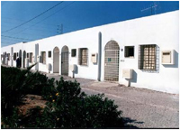
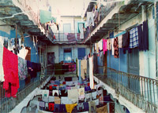

- Les programmes ou politiques de réformes foncière en place ou en cour de développement incluant des dispositions particulières pour reconnaitre les droits des citadins pauvres :
La nouvelle réglementation a instauré une nouvelle vision pour la notion de la planification urbaine qui ne se limite plus à la simple planification mais elle a intégré en plus de nouvelles données en l’occurrence le coté social (logements sociaux), prévoir des équipements collectifs nécessaires, l’aménagement de zones vertes, trouver les meilleurs solutions pour résoudre le problème du transport.
La planification urbaine a pour objectifs :
- offrir un logement pour tous,
- Une gestion durable des réserves foncières et de l’occupation du sol (la protection des terres agricoles),
- Protéger les zones sensibles,
- fournir une infrastructure qui respecte le coté environnemental,
- économiser de l’énergie (surtout pour le volet du transport).
- Etude de l’impact économique, social et environnemental de l’implantation des grandes surfaces commerciales.
Concernant les Etats bénéficiant d’agences ou de programmes internationaux d’aide au développement et les politiques en matière d’urbanisme et de logement (questions 8-9-10) :

Programme National de Réhabilitation des quartiers Populaires
En consolidation de l'effort fourni lors du 3ème et 4ème PDU et soucieux d'améliorer les conditions d'habitat dans les quartiers populaires qui ne cessent de se multiplier, l'Etat Tunisien a décidé la mise en œuvre du Programme National de Réhabilitation des Quartiers Populaires (PNRQP).
Ce programme PNRQP est financé principalement par la Caisse des Prêts et de Soutien des Collectivités Publiques Locales : de 85%, 90% ou 100% du montant du projet sous forme de subvention et la participation des communes allant de 0% à 15% du montant global du projet.
Ce programme couvre toutes les gouvernorats et les communes du pays, il concerne généralement les quartiers sous équipés, nécessitant des interventions pour complément de réseaux.

Objectifs du PNRQP

Généralisation de l'intervention dans les quartiers populaires sur tout le territoire.
- Amélioration des conditions d'habitat des habitants des quartiers populaires.
- Limiter l'exode rural et les flux migratoire interurbains.
- Remédier au problème de l'habitat anarchique.
- L'intégration d'ensembles urbains sous équipés ou dépourvus d'infrastructure de base (eau potable, éclairage public, voiries, drainage…).

1ère génération du Programme National de Réhabilitation des Quartiers Populaires ( PNRQP I)
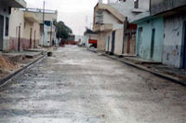
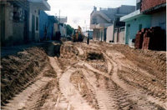
Réalisé dans le cadre du VIIIème plan de développement économique et social (1992-1996), le PNRQP1 a permis la mise en place des infrastructures de base (voiries, assainissement, éclairage public, drainage des eaux pluviales, électricité et eau potable) dans 222 quartiers, répartis sur 135 communes au profit de 460 mille habitants pour un montant global de 47 millions de dinars. Le programme a concerné :
- La réalisation de 390 Km de voiries.
- La réalisation de 121 Km de réseau d'assainissement des eaux usées et de 16 Km de réseau de drainage des eaux pluviales.
- L'installation de 1070 foyers d'éclairage public.
- La réalisation de 20 Km de réseau d'eau potable.

2ème génération du Programme National de Réhabilitation des Quartiers Populaires ( PNRQPII)
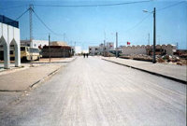
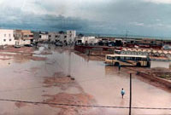
La 2ème génération du PNRQP lancée dans le cadre du IX ème plan de développement économique et social (1997-2001),a permis l'intervention dans 238 quartiers, répartis sur 229 communes, au profit de 540 mille habitants. Le programme d'intervention a comporté :
- La réalisation de 570 Km de voiries.
- La réalisation de 135 Km de réseau d'assainissement des eaux usées et de 16 Km de réseau de drainage des eaux pluviales.
- L'installation de 7000 foyers d'éclairage public.
- La réalisation de 14 Km de réseau d'eau potable.
Le coût global de la 2ème génération du PNRQP s'élève à 69 millions de dinars.

3ème génération du Programme National de Réhabilitation des Quartiers Populaires ( PNRQPIII)
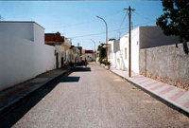
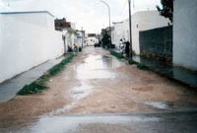
La 3ème génération du PNRQP, lancée dans le cadre du Xème plan de développement économique et social (2002-2006), a permis l'intervention dans 259 quartiers, répartis sur 224 communes, au profit de 580 mille habitants. Pour un montant global d'environ 105 MD.

4ème génération du Programme National de Réhabilitation des Quartiers populaires ( PNRQP IV):
Le programme national de réhabilitation des quartiers populaires (4ème génération) initié à l’occasion du XIème plan de développement économique et social (2008-2011) et chevauchant sur la première année du XIIème plan, concerne l’intervention dans 239 quartiers.
Le Programme concerne l’intervention dans 191 communes, profitant à environ 120 mille logements et environ 600 mille habitants pour un montant global d’environ 120,8 Millions de Dinars.
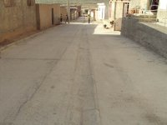
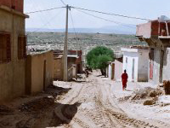

Programme de promotion des quartiers populaires dans les grandes villes (2007-2012)
Initié en 2007, le programme de promotion des quartiers populaires dans les grandes villes est un programme consacré à l’amélioration des conditions de vie et la promotion des activités productives dans les quartiers concernés 82 quartiers, répartis sur 34 communes, et 2 conseils de gouvernorat.
366000 Habitant bénéficieront de ce programme et 72000 logements. Le montant global du programme s’élève à environ 234,5 MD, consacrés à la consolidation et au développement de l’infrastructure de base, à la mise en place des différentes commodités et des équipements socio-collectifs à la promotion des activités productives et l’amélioration des revenus.
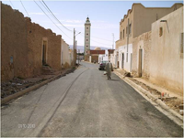
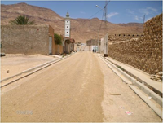

Ce programme PPQPGV est financé principalement par le Fond National d'Amélioration de l'Habitat, du Fond de Solidarité National, du Ministère de la Jeunesse et de l'Enfance et du ministère de l’Equipement.
- Programme National de Requalification et d’intégration des Quartiers d'Habitat :
Dans le cadre de la continuation des efforts déployés pour l’amélioration des conditions de vie des habitants et dans le but de réduire les disparités entre les quartiers populaires, il a été décidé au début le lancement d’un nouveau programme pour la réhabilitation et l’intégration de 73 quartiers d’habitation contenant environ 430 000 habitants , 83 000 logements et de confier la réalisation des travaux à l’agence de réhabilitation et de rénovation urbaine ARRU.
Néanmoins suite aux visites de terrain réalisées par les bailleurs de fonds (Banque Européenne d’Investissement, l'Agence Française de Développement et l'Union Européenne) en Tunisie au cours du mois de Juin et Septembre 2012 au cours desquelles ils ont exprimé une volonté de consolider leur appuis à la Tunisie par l’augmentation de leur contribution financière au PRIQH , de nouveaux besoins pressants ont été exprimés par les autorités régionales et locales.
Pour apporter une réponse rapide aux déficits en infrastructures de base dans d’autres quartiers populaires, le Gouvernement Tunisien a décidé lors de la réunion du Conseil Ministériel tenue le 09 octobre 2012 l’extension du programme par l’inclusion de 46 nouveaux quartiers dans le but de réduire davantage les disparités entre différentes régions. Ce qui ramène le programme de 73 quartiers à 119 et par conséquent l’enveloppe allouée au programme de 267 millions de dinars à 435 millions de dinars.
Ainsi le nouveau programme de réhabilitation et d'intégration des quartiers d'habitation concernera la réhabilitation de 119 quartiers reparti sur 50 communes et 6 conseils régionaux regroupant environ 133 000 logements et abritent 685 000 habitants. Le coût global du programme s’élève 435 MD.
Répartition du programme :
Le nouveau programme est réparti sur trois tranches :
- 1ère Tranche : 38 quartiers répartis sur 23 communes et 2 conseils régionaux et regroupant environ 50 000 logements et 259 000 habitants. Cette tranche sera réalisée durant les années (2012-2013).
- 2ème Tranche : 35 quartiers répartis sur 22 communes et 1 conseil régional et regroupant environ 33 000 logements et 171 000 habitants. Cette tranche sera réalisée durant les années (2014-2015).
- 3ème Tranche : 46 quartiers répartis sur 20 communes et 6 conseils régionaux et regroupant environ 50 000 logements et abritent environ 255000 habitants. Cette tranche sera réalisée durant les années (2015-2016).
Objectifs du programme :
Ce programme vise principalement :
- La promotion et la réhabilitation des quartiers populaires et quelques agglomérations rurales et la contribution à l’intégration de ses habitants sur les plans social, économique et culturel ;
- L’amélioration des conditions d’habitat ;
- Le désenclavement des quartiers particulièrement dans les zones intérieures du pays, par la réhabilitation des infrastructures de base et la construction des équipements sportifs, des équipements pour jeunes et des locaux économiques ;
- La modernisation des réseaux d’assainissement des eaux usées et des réseaux de drainage des eaux pluviales afin d’améliorer les conditions de vie et la protection de l’environnement ;
- L’encouragement des habitants à continuer l’auto-amélioration des logements pour contribuer à l’amélioration du paysage urbain global ;
- La limitation du chômage par la création d’emplois et des sources de revenus.
Ce programme sera financé à concurrence de 40% sur le budget de l’Etat et 60% financement extérieur (BEI, UE, AFD).
- Le programme spécifique des logements sociaux :
Pour ce programme on a établi une base juridique pour ajuste les conditions d'utilisation et les formules d’interventions ainsi que son financement par la promulgation du décret 1224 de 10 août 2012 et la loi de finance complémentaire n° :1 du 16 mai 2012 on ce qui concerne les articles 27,28,29,30,31et32.
Le programme spécifique pour le logement social vise à :

- L’éradication des logements rudimentaires et leur substitution par des nouveaux logements, ou leur restauration ou extension.
- La réalisation et la dotation de projets d’habitation.

Pour la réalisation de ce programme, un groupe de travail issu de la commission régionale de suivi du programme pour le logement social tel que définie par l’article 32 de la loi complémentaire de finances pour l’année 2012 est chargé de procéder, sur terrain, à des constats techniques des locaux ainsi qu’à des enquêtes sociales concernant les familles occupantes, et de proposer les possibilités d’intervention et le coût estimatif des travaux.
Le groupe de travail soumet ses travaux au secrétariat de la commission régionale de suivi du programme spécifique de logement social qui se chargera de la collecte des résultats des enquêtes et de l’établissement des listes préliminaires classées selon les priorités et conformément aux critères cités à l’article 9 du décret 1224.
Les listes des bénéficiaires seront affichées pour une durée de dix jours à titre principal dans les sièges des gouvernorats et pour information dans les délégations concernés par l’intervention, et ce après approbation du président de la commission et de ses membres.
Toute personne intéressée peut consigner son opposition sur les registres ouverts à cet effet au siège du gouvernorat dans le délai précité.
La commission régionale est chargée au vue des oppositions consignées et ce, dans un délai d’une semaine, de l’étude des requêtes et de la vérification nécessaire.
Elle procède ensuite, à la rectification de la liste des candidats bénéficiaires du programme spécifique pour le logement social en ce qui concerne l’éradication des logements rudimentaires ou leur restauration ou leur extension.
Après approbation de la dite liste par la commission régionale, elle sera envoyée, accompagnée des justificatifs, à la commission nationale nommée par l’article 32 de la loi complémentaire de finance pour l’année 2012 :
«la commission de pilotage du programme de logement social».
Le secrétariat de la commission nationale est chargé de soumettre les listes, à ladite commission, pour délibération et approbation.
Le président de la commission régionale est chargé d’afficher, la liste définitive des candidats bénéficiaires du programme spécifique pour le logement social, dans les sièges des délégations concernées pour information.

On a recensé 10.000 logements rudimentaires sur tout le territoire Tunisien nécessitant une intervention par ce programme.
Les interventions dans le cadre d’éradication des logements rudimentaires et leur substitution par de nouveaux logements se présentent comme suit :
- L’éradication des logements rudimentaires et leur substitution par de nouveaux logements construits sur place,
- L’éradication des logements rudimentaires et leur substitution par de nouveaux logements construits sur d’autres sites déterminés dans le cadre du programme,
-L’extension du noyau habitable existant, considéré comme rudimentaire, en ajoutant une chambre ou plus ou en le dotant d’équipements nécessaires,
- L’affectation des logements disponibles au profit du programme.
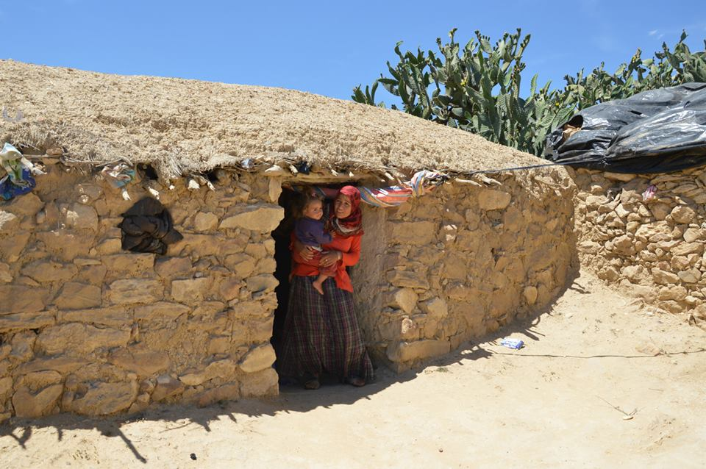

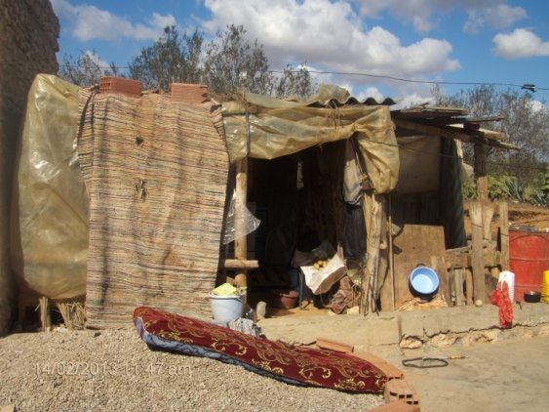

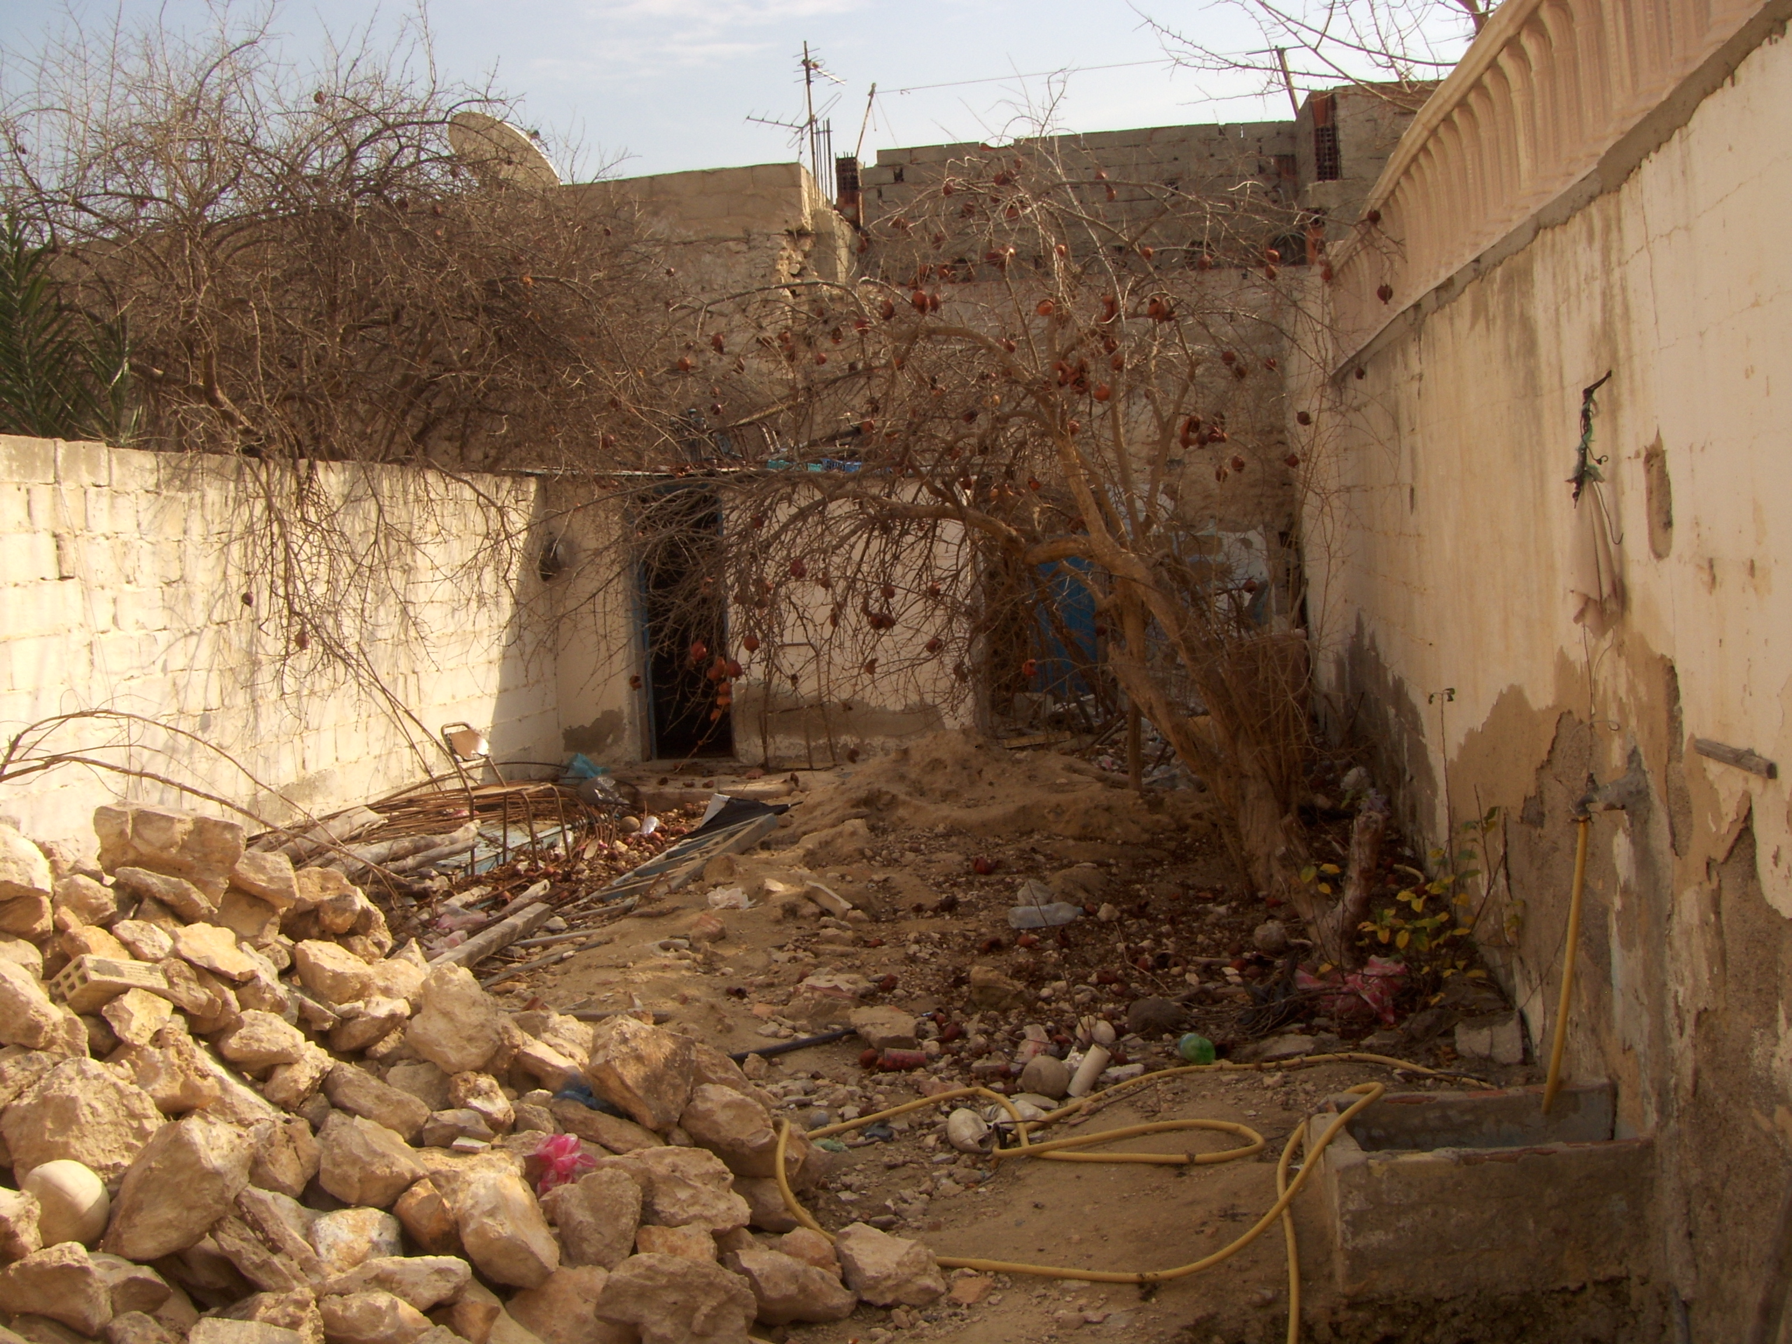

Photos de logements rudimentaires

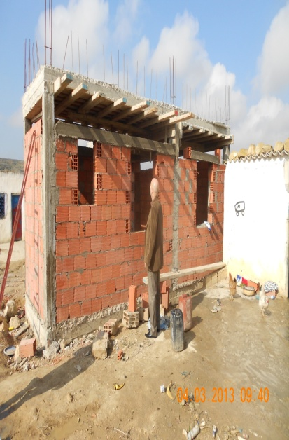

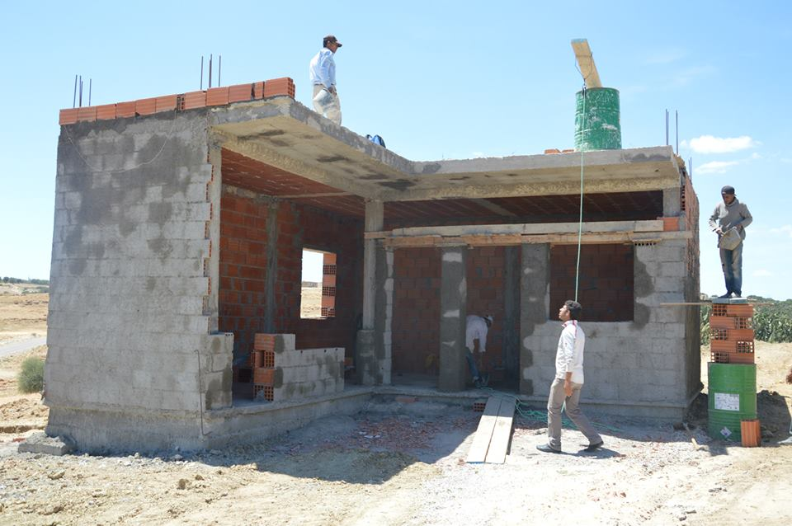

Photos de logements en cour de construction

